09/22

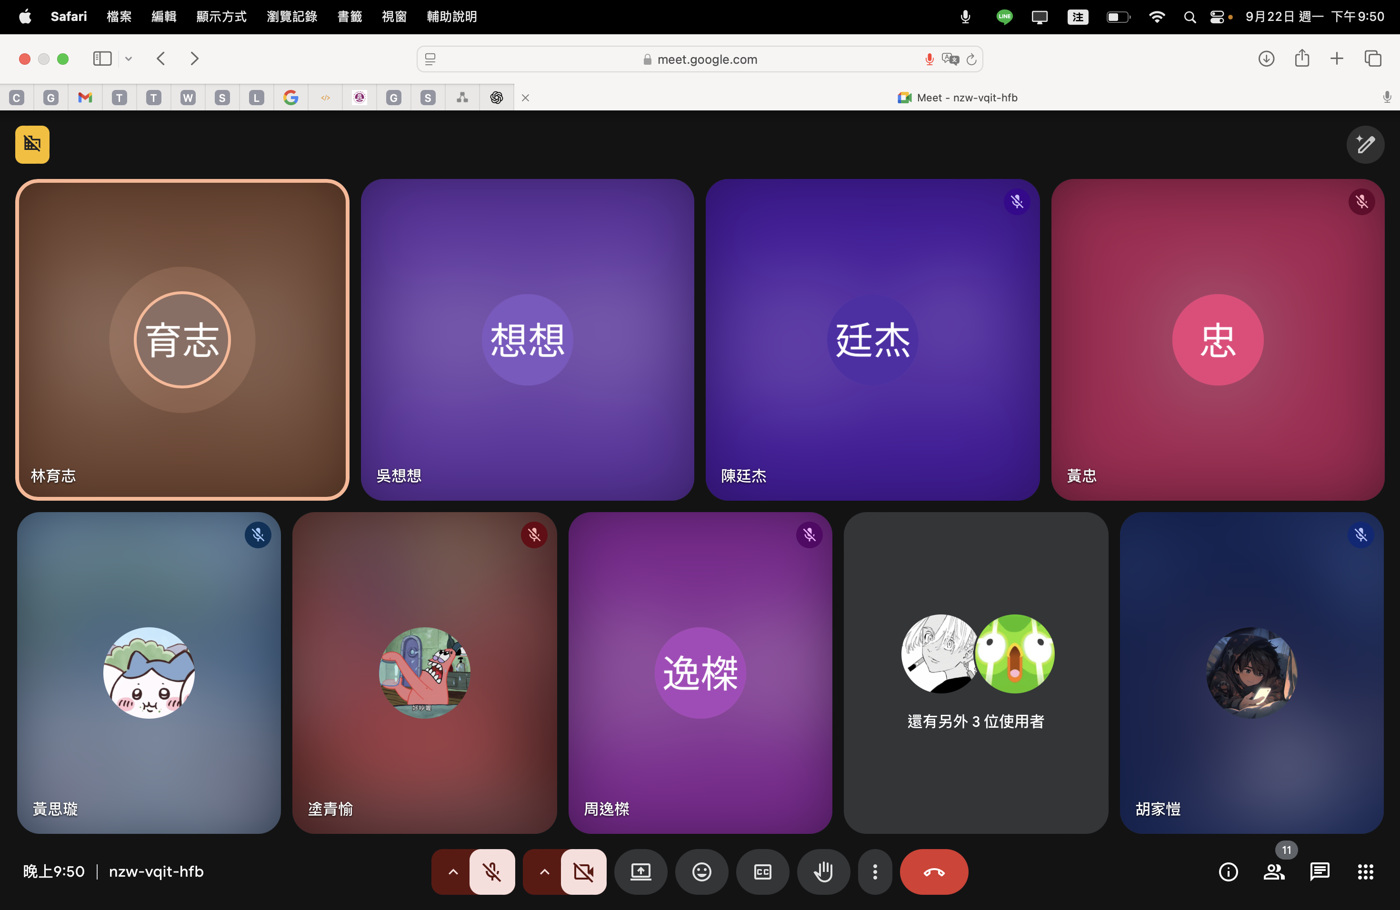

開會進度: 分享功能

下次開會進度：分享功能